**目標:**

當SWITCH交換機在任何VLAN上設定IP時，VLAN1(192.168.1.254)的後援IP位址將被釋出。若要保持連線，將IP位址指派給任何VLAN界面前，需確保管理VLAN已先指派IP位址。位址可透過DHCP伺服器取得或是靜態指派VLAN介面。

**適用裝置:**

250系列SWITCH交換機

**軟體版本:**

2.5.0.83

啟用SSH並確認交換機狀態:

**步驟1.**開啟新SWITCH電源，並使用預設使用者帳密(cisco/cisco)

，透過Web登入。

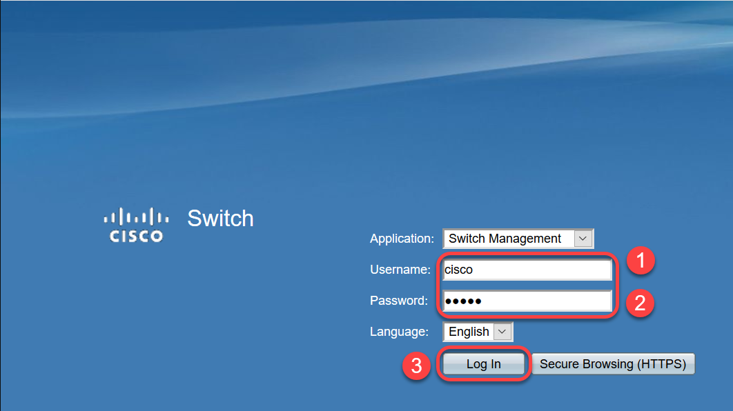

**步驟2.**第一次登入後需更改使用者帳密。

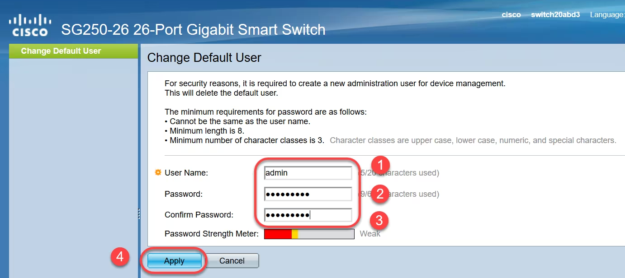

**步驟3.**進入主選單啟用SSH。**Security > TCP/UDP Services > Apply**

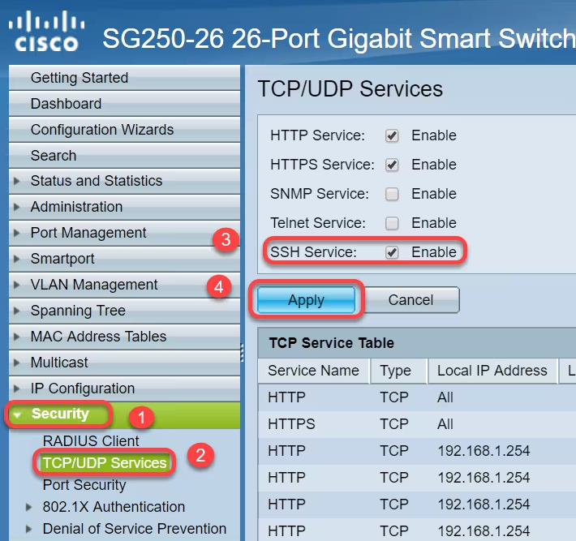

**步驟4.**使用PUTTY通過SSH登入。

**步驟5.** 顯示韌體的詳細資訊並確認交換機是否已更新為最新的可用韌體版本，請輸入以下命令。建議更新到最新版本

#show version

**步驟6.**顯示VLAN設定資訊。

#show vlan

**步驟7.**查詢IP介面資訊。

#show IP interface

**範例:** 建立VLAN並分配IP位址(設定靜態IP防止SSH失去連線)

通過為VLAN 1介面分配靜態IP地址，您可以在為VLAN 2、3、4等分配IP地址時保留SSH連線。

為避免在不同VLAN介面上分配IP時從VLAN 1失去連線，可以執行以下操作：

**步驟 1.**依次輸入以下命令以設定VLAN 1上的靜態IP地址。

**驗證位址**

#confiigure terminal

#interface vlan 1

()#ip address 192.168.1.254 255.255.255.0

**步驟2.** 建立VLAN2並分配IP

#configure terminal

#vlan 2

#interface gi2

()#switchport mode access

()#switchport acess vlan 2

()#exit

#interface vlan 2

()#ip address 192.168.2.254 255.255.255.0

**結論:** 透過在另一個VLAN1上成功分配靜態IP，可以防止失去VLAN1的連線

**注意事項:**

1. 有一些 VLAN 編號是保留的，例如 VLAN 0、VLAN 1 和 VLAN 4095。這些編號有特殊的含義，通常不建議用於自定義的 VLAN
2. 建議根據網路結構和部門組織來規劃 VLAN 的編號。例如，可以將低編號的 VLAN 分配給核心設施或關鍵部門，而將高編號的 VLAN 分配給較次要的部門或設施
3. 在設計 VLAN 時，建議將 VLAN 的編號和相應的描述文檔記錄下來，以便後續管理和維護。這樣可以確保整個網路團隊對 VLAN 的使用有清晰的了解